·" o:- ,,:,..._ r:,-"•"·?·.':!·--.: '""' ' .: ,_-, :-- :,.;:pr .·.-,-.o .• c.-.:_,,o ,._.¡•,,·;, i.--:'"''• .-.o · :c. , . •.. :..'•¡,-:-;:- ,...._.,,:..,;_-..,-. ·'•

'l
¡

. DECLARATORIA DE INEXISTENCIA

1
1
Fis<:alía l

Guadalajara, Jalisco. 23 de Febrero del año 2016.

Ge ner;> l del Es ta do
t ACUERDO DEL COMITÉ DE TRANSPARENCIA DE LA FISCALÍA GENERAL DEL ESTADO DE

l' JALISCO, POR EL QUE DETERMINA LA INEXISTENCIA DE INFORMACIÓN QUE SE HACE CONSISTIR EN INEXISTENCIA DE BASES DE DATOS DE LA FISCALÍA GENERAL DEL ESTADO DE

JALISCO, QUE AGLUTINE LA INFORMACIÓN CON LAS CARACTERÍSTICAS PRETENDIDAS EN EL ESCRITO DE SOLICITUD DE ACCESO A LA INFORMACIÓN PÚBLICA REGISTRADA EN EL SISTEMA ELECTRÓNICO INFOMEX JALISCO CON EL NÚMERO DE FOLIO 00339416 Y LA CUAL INTERNAMENTE FUE REGISTRADA CON EL NÚMERO DE PROCEDIMIENTO DE ACCESO A LA INFORMACIÓN LTAIPJ/FG/246/2016.

Con fundamento en lo dispuesto por los artículos 5• de la Constitución Política de los Estados Unidos Mexicanos; 4•; 9" y 15 del DECRETO NÚMERO 25437/LXI/15 publicado en el Periódico Oficial "El Estado de Jalisco", el día 19 de Diciembre del2015, mediante se reformaron diversas disposiciones de la Constitución Política del Estado de Jalisco; 1•. 2", 5•, 24 punto 1 fracción 11, 25 punto 1 fracción VIl, 30 punto 1 fracción 11, 31, 32 punto 1 fracción 111 y VIII, 78, 80, 84, 85 y 86 del DECRETO NÚMERO
25653/LX/15 que fue publicado en el Periódico Oficiai"EI Estado de Jalisco·el día 10 de Noviembre del año 2015, mediante el cual se reformaron. adicionaron y derogaron diversas disposiciones de la Ley de Transparencia y Acceso a la Información Pública del Estado de Jalisco y sus Municipios, que entró en vigor a partir del día siguiente al de la publicación de su similar citado con antelación, se procede a la reunión del Comité de Transparencia de la Fiscalía General del Estado de Jalisco. a efecto de emitir la declaratoria de inexistencia, para lo cual se procede a dar:

INICIO DE SESIÓN

Para efectos de registro de la presente reunión, se hace constar que el desahogo de la Sesión de
Trabajo de este Comité de Transparencia, se efectúa en el interior del inmueble marcado con el número

778, de la Calzada Independencia Norte, en la colonia La Perla, en la ciudad de Guadalajara, Jalisco.

REGISTRO DE ASISTENCIA

De conformidad con lo establecido por los artículos 28 punto 1 fracciones 1, 11 y 111 y 29 punto 2, 30
fracción 11 de la Ley de Transparencia y Acceso a la Información Pública del Estado de Jalisco y sus
? .
o
1: Municipios; y, 1 de su Reglamento, se hace constar que la presente sesión se efectúa con la presencia
) de la totalidad de los integrantes que conforman el Comité de Transparencia de este sujeto obligado,
i mismos que a continuación se enlistan:
,,
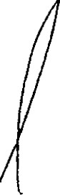1
\ l. Lic. Jesús Eduardo Almaguer Ramírez, Fiscal General del Estado de Jalisco.
V
Titular del Sujeto Obligado.
¡

\. · 11. Lic. riana Alejandra López Robles. Titular de la Unidad de Transparencia del sujeto obligado.
w ww.j o lí se o.g 0 tJifl': · J 4Secretano.

: "'"'·......""''''

r
_ ,.::.:=o-:o:-·-- ·...;·.··•- :·-·· --· ••,- -•.., ,..,....,, .,.."-..."---"'-"'-1.. ·..-:;l:.-".'l.• ---··--- ,;----,:-·:..l •.···-·" 0'" 1:.·. -.... ,.... .._-_ , . _ ··¡
_. ,._ .,_._,·:o'' 1' " ';" , ' - -- ..

111. Lic. José Salvador lópez Jiménez, Director General de CoOf"dinación Jurídica y de Control Interno.

Titular del Órgano de Control.
.
. ·
fr4o

G em-
Fi·>c.(::!ío
,a l d. e ! Esta d o·
COMPETENCIA

C '.f ":',<{E l fSl;,oq m; !,• t !B:Il

La Fiscalía General del Estado de Jalisco, creada mediante DECRETO NÚMERO 24395/LX/13 publicado en el Periódico Oficial "El Estado de Jalisco" el día 27 de Febrero del año 2013 dos mil trece, vigente a partir del día siguiente al de su publicación, esto es a partir del 1 o de Marzo del mismo año, este sujeto obligado es competente y se encuentra debidamente facultado para realizar las funciones de seguridad pública y procuración de justicia, en términos de lo que establece el artículo 21 de la Constitución Política de los Estados Unidos Mexicanos, 30 de la Ley Orgánica del Poder Ejecutivo del Estado de Jalisco y 1 de la Ley Orgánica de la Fiscalía General del Estado así como la presente resolución con fundamento en el artículo 86-Bis de la Ley de Transparencia y Acceso a la Información Pública del Estado de Jalisco y sus Municipios.

ASUNTOS GENERALES

Verificado el registro de asistencia, la competencia y asentada la constancia de quórum, se procede a analizar a fondo y entrar al estudio respecto · de las declaratorias de inexistencias derivadas de los procedimientos de acceso a la información que a continuación se indican:

Se procede a analizar a fondo y entrar al estudio respecto de la solicitud de información pública que presentó ante la Unidad de Transparencia por la ciudadana mediante el Sistema lnfomex Jalisco, a la cual le fue asignado el número de folio 00339416, por el mismo Sistema, y la cual fue registrada internamente con el número de procedimiento de acceso a la información pública LTAIPJ/FG/246/2016, en la que solícita lo siguiente:

1.- "EL NÚMERO DE VÍCTIMAS DEL DELITO DE SECUESTRO QUE NO HAN SIDO LIBERADAS Y QUE FUERON SECUESTRADAS EN LOS AÑOS 2014 Y 2015. DESGLOSADAS POR AÑO DE LA SIGUIENTE MANERA:

¡·-------- ÑVMERoDÉ V{CT/MASDEj'NúMERO DE VfCT IMASQÜE l
; ¡ SECUESTRO ¡ NO HA_N SIDO LIBERADAS 1
Z014 1 1 j
2015

2.- EL NÚMERO DE VfCTIMAS DEL DELITO DE SECUESTRO QUE EN LOS AÑOS 2014 Y
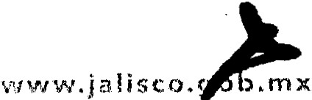2015 FUERON RESCATADAS, Y SE INDIQUE SI EL RESCATE SE REALIZÓ PO OPERATIVO O MEDIANTE EL PAGO DE UN RESCATE." (SIC.)

Fiscal'i.::¡
Gen er a l d r-d Estado
Derivado del Procedimiento de Acceso a la Información y con fundamento en los arábigos 1•, s·. 31 punto 1, 32 punto 1 fracciones 111 y VIII y 83 de la Ley de Tr nsparencia y Acceso a la Información Pública del Estado de Jalisco y sus Municipios, se solicitó el día 24 veinticuatro de Febrero del año en
curso, al Maestro RAFAEL CASTELLANOS, en su carácter de Fiscal Central, 1 Maestro CARLOS ANTONIO ZAMUOIO GRAVE, en su carácter de Fiscal Regional y al Licenciado MARCO ANTONIO BARRERA GONZÁLEZ, en su carácter de Director de Política Criminal y Estadística adscrito a la Dirección General del Centro de Inteligencia e Comunicaciones para la Seguridad, para lo cual se giraron los oficios FG/UT/848/2016, FG/UT/849/2016 y FG/UT/850/2016.

Asi como del contenido del contenido de los siguientes documentos, con los que se da contestación a los cuestionamientos señalados anteriormente:

1.- Oficio FGE/CICS/DPCE/131/2016, firmado por el C. Licenciado MARCO ANTONIO BARRERA GONZÁLEZ, en su carácter de Director de Política Criminal y Estadística adscrito a la Dirección General del Centro de Inteligencia e Comunicaciones para la Seguridad.

2.- Oficio SPFC/1699/2016 firmado por el C. Licenciado JAIME LIRA HERNÁNDEZ, en su carácter de

Enlace de Transparencia de la Fiscalía Central.

3.- Oficio 016/2016 firmado por el C. Licenciado MARIO ANAYA, en su carácter de Secretario Particular del Fiscal Regional.

Por lo anterior, a solicitud de la Unidad de Transparencia de la Fiscalía General del Estado de Jalisco, los integrantes de este Comité de Transparencia proceden a realizar el siguiente:

ANÁLISIS

Se tiene a la vista el acuse de presentación de la solicitud de información pública de referencia, de sus respectivos anexos, así como de los oficios descritos anteriormente, que contienen las respuestas de las áreas que conforme a sus obligaciones y atribuciones son competentes o que agotando la exhaustividad
se estimó pudiesen tenerla, siendo ésta la: Coordinación General de Administración y Profesionalización
y la Fiscalía Central en su carácter de Enlace Institucional con el Centro Estatal de Control y Confianza, de la cual se advierte lo siguiente:

La Fiscalía Central, se pronunció competente para dar contestación a lo pretendido y puntualmente
; manifestó de la exhaustiva búsqueda en Jos archivos de la· señalada Fiscalía Central, habiendo observado que por lo corresponde a la información específica de las víctimas liberadas mediante
l operativo o mediante el pago de un rescate, no se cuenta con la misma. Por su parte la Fiscalía Regi n1

¡. indicó no ser competente para informar al respecto, dado que la Fiscalía General cuenta con un Arer
1 Especializada contra el delito de Secuestro. Así como Dirección de Política Criminal y Estadística
1
' anifestó ser competente únicamente para remitir información relacionada con el total de víctimas eJ
<i!Utiverio y víctimas liberadas del delito de secuestro del2014 y 2015, desglosado por año.
, ., •·· ··'•''·"''···. -.o•.-· -'·•· "-'-"-"''· '"·' •· ··.m. ,.,... <.••·'·''"""'"''···..'''-' 3 '·--'·"'·'"·'''"······ ·"·"'•·, ' , ' .

Fiscaha
Generé\! del E:.tudo

Es por lo anterior que, este Comité de Transparencia de la Fiscalía General del Estado de Jalisco, al haber analizado todas y cada una de las constancias que anteceden, tiene a bien emitir la siguiente:

DECLARATORIA DE INEXISTENCIA

Respecto a la información solicitada consistente en: LAS VÍCTIMAS LIBERADAS MEDIANTE OPERATIVO O MEDIANTE EL PAGO DE UN RESCATE, este Comité de Transparencia advierte que la misma no existe, toda vez que como se desprende de la minuciosa búsqueda y revisión a las bases de datos físicas y electrónicas, no se cuenta con una base de datos que contenga la especificación requerida por la peticionaria.

Derivado de lo anterior y una vez que se hace el análisis de la información señalada y solicitada en el proceso de acceso a la información números LTAIPJ/FG/246/2016 se declara particularmente como información inexistente atento a las siguientes:

CONSIDERANDOS

PRIMERO.- Que los artículos a• de la Constitución Política de los Estados Unidos Mexicanos; 4•, g• y
15• de la vigente y reformada Constitución Política del Estado de Jalisco; 1•, z• y demás relativos y aplicables de la vigente Ley de Transparencia y Acceso a la Información Pública del Estado de Jalisco y sus Municipios, establecen como derecho fundamental el acceso a la información pública, el cual será garantizado por el Estado, y que las leyes correspondientes establecerán los procedimientos y
, mecanismos idóneos para hacer efectivo el ejercicio de este derecho, basado en los principios rectores
en la interpretación y aplicación, al tenor de lo siguiente:

CONSTITUCIÓN POLÍTICA DE LOS ESTADOS UNIDOS MEXICANOS:
Artículo 6o. La manifestación de las ideas no será objeto de ninguna inquisición judicial o

administrativa, sino en el caso de que ataque a la moral, la vida privada o los derechos de terceros, provoque algún delito, o perturbe el orden público; el derecho de réplica será ejercido en Jos términos dispuestos por la ley. El derecho a la información será garantizado por el Estado.
Párrafo reformado DOF 13-11-2007, 11-06-2013

Toda persona tiene derecho al libre acceso a información plural y oportuna, así como a buscar, recibir y difundir información e ideas de toda índole por cualquier medio de expresión.

Párrafo adicionado DOF 11-06-2013

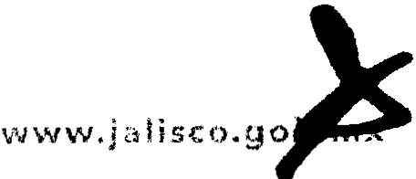El Estado garantizará el derecho de acceso a las tecnologías de la información y comunicación. así como a los servicios de radiodifusión y telecomunicaciones, incluido el de banda ancha internet. Para tales efectos, el Estado establecerá condiciones de competencia efectiva en la
¡ prestación de dichos servicios.
Párrafo adicionado DOF 11-06-20 3
-r•-:-.;...,.c1 ••-"-"'''""t ;:v,:·,.'f'..JI.>"'"'-""' ""·•c,e;·_:< ,.,,·-r.,.;o;_; .o;.¡: "''"""''-•"··--...> _..,.._.,.,.... 7-".1"""" '•",,.., ,,,...,,_4-·; _, ..,_,._._..,..•-<·o." · ,••.._,., .:..·.·=-•-·-..; -..-.""'-·'·'= ··. • ' •"• · p·· "'" ''""· : ._.,- _.' ,.. . ,. . ......,.,_,•• '·''
\

Fiscalía
Genenl de l E .stado

Para efectos de lo dispuesto en el presente artículo se observará lo siguiente:

Párrafo adicionado DOF 11-06-2013

A Para el ejercicio del derecho de acceso a la información, la Federación, los Estados y el Distrito Federal, en el ámbito de sus respectivas · competencias, se regirán por los siguientes principios y bases:

Párrafo reformado (para quedar como apartado A) DOF 11-06-2013

l. Toda la información en posesión de cualquier autoridad, entidad, órgano y organismo de los Poderes Ejecutivo, Legislativo y Judicial, órganos autónomos, partidos políticos, fideicomisos y fondos públicos, así como de cualquier persona física, moral o sindicato que reciba y ejerza recursos públicos o realice actos de autoridad en el ámbito federal, estatal y municipal, es pública y sólo podrá ser reservada temporalmente por razones de interés público y seguridad nacional, en los términos que fijen las leyes. En la interpretación de este derecho deberá prevalecer el principio de máxima publicidad. Los sujetos obligados deberán documentar todo acto que derive del ejercicio de sus facultades, competencias o funciones, la ley determinará los supuestos específicos bajo los cuales procederá la declaración
de inexistencia de la información.

Fracción reformada DOF 07-02-2014

11. La información que se refiere a la vida privada y los datos personales será protegida en los términos y con las excepciones que fijen las leyes.

111. Toda persona, sin necesidad ·de acreditar interés alguno o justificar su utilización, tendrá acceso gratuito a la información pública, a sus datos personales o a la rectificación de éstos.

IV. Se establecerán mecanismos de acceso a la información y procedimientos de revisión expeditos que se sustanciarán ante los organismos autónomos especializados e imparciales que
establece esta Constitución.
Fracción reformada DOF 07-02-2014

V. Los sujetos obligados deberán preservar sus documentos en archivos administrativos actualizados y publicarán, a través de los medios electrónicos disponibles, la información completa y actualizada sobre el ejercicio de los recursos públicos y los indicadores que permitan rendir cuenta del cumplimiento de sus objetivos y de los resultados obtenidos.
Fracción reformada DOF 07-02-2014

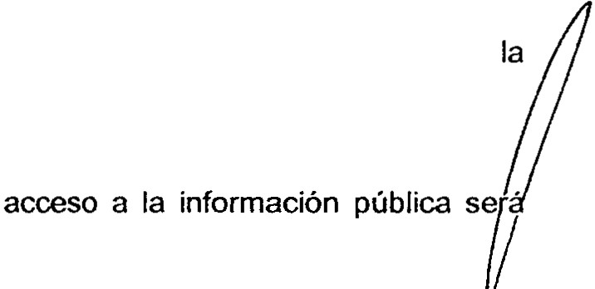VI. Las leyes determinarán la manera en que los sujetos obligados deberán hacer pública la información relativa a los recursos públicos que entreguen personas físicas o morales.

www.ja li<co.!J
'' sancionada en los term1nos que dispongan las leyes.
Párrafo con fracciones adicionado DOF 20-07-2 7
" • - .. " " • .- • "." " • " ..' " '.. ' .. . . 5 " ' ' .. • . " . .

VIII. La Federación contará con un organismo autónomo, especializado, imparcial, colegiado, con personalidad jurídica y patrimonio propio, con plena autonomía técnica, de gestión, capacidad para decidir sobre el ejercicio de su presupuesto y determinar su organización interna, responsable de garantizar el cumplimiento del derecho de acceso a la información pública y a la protección de datos personales en posesión de los sujetos obligados en los términos que establezca la ley.

CONSTITUCIÓN POLÍTICA DEL ESTADO DE JALISCO:

Artículo 4°.- Toda persona, por el sólo hecho de encontrarse en el territorio del Estado de Jalisco. gozará de los derechos que establece esta Constitución, siendo obligación fundamental de las autoridades salvaguardar su cumplimiento. Asimismo, el Estado de Jalisco reconoce, protege y garantiza el derecho a la vida de todo ser humano, al sustentar expresamente que desde el momento de la fecundación entra bajo la protección de la ley y se le reputa como nacido para todos los efectos
legales correspondientes, hasta su muerte natural.
El derecho a la información pública y la protección de datos personales será garantizado por el Estado en los términos de lo que establecen la Constitución Política de los Estados Unidos Mexicanos, los tratados internacionales de los que el Estado Mexicano sea parte, esta Constitución y las leyes en la materia.

Artículo 9°.- El derecho a la información pública tendrá los siguientes fundamentos:

l. La consolidación del estado democrático y de derecho en Jalisco;
11. La transparencia y la rendición de cuentas de las autoridades estatales y municipales, mediante la apertura de los órganos públicos y el registro de los documentos en que constan las decisiones públicas y el proceso para la toma de éstas;
111. La participación ciudadana en la toma de decisiones públicas, mediante el ejercicio del
derecho a la información;
IV. La información pública veraz y oportuna;
V La protección de datos personales en posesión de sujetos obligados: y
VI. La promoción de la cultura de transparencia, la garantía del derecho a la información y la resolución de las controversias que se susciten por el ejercicio de este derecho a través del Instituto de Transparencia e Información Pública y Protección de Datos Personales del Estado de Jalisco.

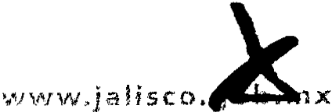Artículo 15.- Los órganos del poder público del Estado proveerán las condiciones para el ejercicio pleno de la libertad de las personas y grupos que integran la sociedad y propiciarán su
. ..6..'vid: '·.·"""""''"": . ; "" y c"IIUml de la entidad. Paca ello

.r!
F:5c a!ia
C3 cn e ri11 de l E stado

IX.Las autoridades estatales y municipales promoverán y garantizarán la transparencia y el derecho a la información pública, en el ámbito de su competencia; y
X...

La ley regulará el ejercicio del derecho a la información pública y el procedimiento para hacerlo efectivo; las obligaciones por parte de los sujetos de aplicación de la ley respecto a la transparencia y el derecho a la información pública, así como las sanciones por su incumplimiento, de conformidad con lo establecido por la Constitución Política de los Estados Unidos Mexicanos, la Ley General de Transparencia y Acceso a la Información Pública, esta Constitución y demás normatividad aplicable en la materia.

Será obligación de las autoridades estatales y municipales, de cualquier otro organismo público, así como de cualquier persona física, jurídica o sindicato que reciba y ejerza recursos públicos o realice actos de autoridad, proporcionar la información pública en su posesión, rendir cuentas de sus funciones y permitir el ejercicio del derecho a la información en los términos de la ley.

LEY DE TRANSPARENCIA Y ACCESO A LA INFORMACIÓN PÚBLICA DEL ESTADO DE JALISCO Y SUS MUNICIPIOS:

Artículo 1°. Ley-Naturaleza e Interpretación.
1. Esta ley es de orden e interés público, y reglamentaria de los artículos 6 y 16 párrafo segundo de la Constitución Política de los Estados Unidos Mexicanos, en lo relativo a datos personales en posesión de entes públicos, así como párrafo tercero, 9 y 15 fracción IX de la Constitución Política del Estado de Jalisco.

2. La información materia de este ordenamiento es un bien del dominio público en poder del Estado, cuya titularidad reside en la sociedad, misma que tendrá en todo momento la facultad de disponer de ella para los fines que considere.

3. El derecho de acceso a la información pública se interpretará conforme a la Constitución Política de los Estados Unidos Mexicanos; la Declaración Universal de los Derechos Humanos; el Pacto Internacional de Derechos Civiles y Políticos; la Convención Americana sobre Derechos Humanos; la Convención sobre la Eliminación de todas las Formas de Discriminación Contra la Mujer, y demás instrumentos internacionales suscritos y ratificados por el Estado Mexicano y la interpretación que de los mismos hayan realizado los órganos internacionales especializados; así como lo dispuesto por la Constitución Política del Estado de Jalisco. favoreciendo en todo tiempo los principios pro persona y de máxima publicidad.

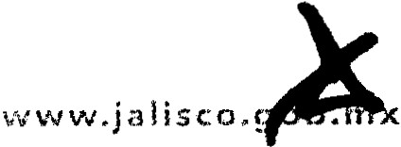. 4. El ejercicio del derecho de acceso a la información no stará condicionado a que el solicita t

\. acredite interés alguno o justifique su utilización, ni podrá condicionarse el mismo. /

-" .,.,.,.,.,,,.u. "'""'"Y·"'"''·'·"'"•' '·'"' "'•'···''"' h>H·'"-"• m••··'-',..• •' ·] ''·' ·'' -'""'"' ""·'· ' , . , ..'." "' · , .•,,..•. .,.,,_,,.

Artículo 2°. ley-Objeto.

1. Esta ley tiene por objeto:

Fiscalía
Gen e ral d el Es tado
l. Reconocer el derecho a la información como un derecho humano y fundamental;

11. Transparentar el ejercicio de la función pública, la rendición de cuentas, así como el proceso de la toma de decisiones en los asuntos de interés público;

111. Garantizar y hacer efectivo el derecho a toda persona de solicitar, acceder, consultar, recibir, difundir, reproducir y publicar información pública, de conformidad con la presente ley;

IV. Clasificar la información pública en posesión de los sujetos obligados y mejorar la organización de archivos;

V. Proteger los datos personales en posesión de Jos sujetos obligados. como información confidencial, de conformidad con las disposiciones legales aplicables;

VI. Regular la organización y funcionamiento del lnstítuto de Transparencia, Información Pública del Estado de Jalisco;

VIl. Establecer las bases y la información de interés público que se debe difundir proactivamente;

VIII. Promover, fomentar y difundir la cultura de la transparencia en el ejercicio de la función pública, el acceso a la información, la participación ciudadana, así como la rendición de cuentas, a través del establecimiento de políticas públicas y mecanismos que garanticen la publicidad de información oportuna, verificable, comprensible, actualizada y completa, que se difunda en los formatos más adecuados y accesibles para todo el público y atendiendo en todo momento las condiciones sociales, económicas y culturales de cada región;

IX. Propiciar la participación ciudadana en la toma de decisiones públicas a fin de contribuir a la consolidación de la democracia; y

X. Establecer los mecanismos para garantizar el cumplimiento y la efectiva aplicación de las medidas de apremio y las sanciones que correspondan.

SEGUNDO.- Que de los numerales 24 punto 1 fracción JI, 29 punto 2, 30 punto 1 fracción JI, 86 punto 1 fracción IJI y 86-Bis puntos 1, 3 fracciones 1 y JI y 4 de la misma ley de Transparencia y Acceso a la Información Pública del Estado de Jalisco y sus Municipios, se desprende la obligatoriedad de esta Fiscalía General del Estado de Jalisco, para recibir y dar trámite a las solicitudes de acceso a la información pública, llevar a cabo la búsqueda y localización de la información pública solicitada, y emitir la respuesta correspondiente, particularmente que niegue el acceso a la misma, por ser declarada
) inexistente, por el Comité de Transparencia, al tenor de Jo siguiente:
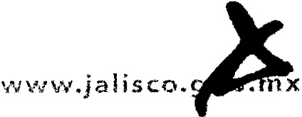\i • Artículo 24. Sujetos Obligados -Catálogo.
: '\ '"'""'·' '""'''' """'· ." >""•"·•·-'"<r U <·< A"<'· ·••··- '"'" '-"• <·•· '""''·'' ,.,,.• · "-'· '··""'"'8"·" ,..,

1. Son sujetos obligados de la ley:

11. El Poder Ejecutivo del Estado de Jalisco;
Artículo 29. Comité de Transparencia-Funcionamiento.

2. El Comité de Transparencia requiere de la asistencia dcuando menos dos de sus integrantes para sesionar y sus decisiones se toman por mayoría simple de votos, con voto de calidad de su presidente en caso de empate.

Artículo 30. Comité de Transparencia -Atribuciones.

1. El Comité de Transparencia tiene las siguientes atribuciones:

l. Instituir, coordinar y supervisar, en términos de las disposiciones aplicables, las acciones y los procedimientos para asegurar la mayor eficacia en la gestión de las solicitudes en materia de acceso a la información;

11. Confirmar, modificar o revocar las determinaciones que en materia de ampliación del plazo de respuesta, clasificación de la información y declaración de inexistencia o de incompetencia realicen los titulares de las áreas del sujeto obligado;

111. Ordenar, en su caso, a las áreas competentes, que generen la información que derivado de sus facultades, competencias y funciones deban tener en posesión o que, previa acreditación de la imposibilidad de su generación, exponga, de forma fundada y motivada, las razones por las cuales no ejercieron dichas facultades, competencias o funciones, lo anterior de conformidad con su normativa interna;

1.- Establecer políticas para facilitar la obtención de información y el ejercicio del derecho de acceso a la información;

11.- Promover la capacitación y actualización de los servidores públicos y de los integrantes adscritos a la Unidad;

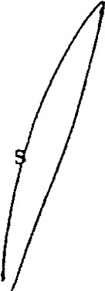111.- Establecer programas de capacitación en materia de transparencia, acceso a la información, accesibilidad y protección de datos personales, para todos los servidores públicos o integrantes del sujeto obligado;

IV. Recabar y enviar al Instituto, de conformidad con los lineamientos que éste expida, los dato
' necesarios para la elaboración del informe anual;
\.·.· -
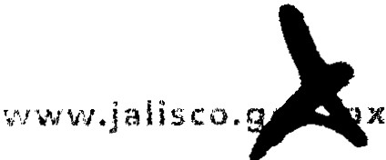 -··-··- -----·-·---·-·-·--···-·- ·-···•·-.....

tt :

F1scaHa
G nr;.raf del .Estado
V. Solicitar y autorizar la ampliación del plazo de reserva de la información, de conformidad con las disposiciones aplicables en la materia;
VI. Revisar que los datos de la información confidencial que reciba sean exactos y actualizados; VIl. Recibir y dar respuesta a las solicitudes de acceso, clasificación, rectificación, oposición,
modificación, corrección, sustitución, cancelación o ampliación de datos de la información confidencial, cuando se lo permita la ley;

VIII. Registrar y controlar la transmisión a terceros, de información reservada o confidencial en su poder;

IX. Establecer un índice de la información clasificada como confidencial o reservada; y

X. Las demás que establezcan otras disposiciones legales y reglamentarias aplicables.

Artículo 86. Respuesta de Acceso a la Información -Sentido.

1. La Unidad puede dar respuesta a una solicitud de acceso a la informaciónpública en sentido:

l. Afirmativo, cuando la totalidad de la información solicitada sí pueda ser entregada, sin importar los medios, formatos o procesamiento en que se solicitó;

11. Afirmativo parcialmente, cuando parte de la información solicitada no pueda otorgarse por ser reservada o confidencial, o sea inexistente; o

111. Negativo, cuando la información solicitada no pueda otorgarse por ser reservada, confidencial o inexistente.

Artículo 86-Bis. Respuesta de Acceso a la Información - Procedimiento para Declarar Inexistente la Información.
1. En los casos en que ciertas facultades, competencias o funciones no se hayan ejercido, se debe motivar la respuesta en función de las causas que motiven la inexistencia.

3. Cuando la información no se encuentre en los archivos del sujeto obligado, el Comité de
Transparencia:

l. Analizará el caso y tomará las medidas necesarias para localizar la información;

11. Expedirá una resolución que confirme la inexistencia del documento;

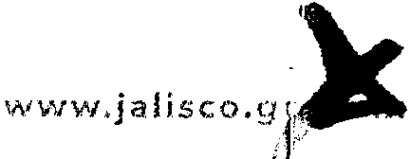

Físca!la
(ic•nr:}r:tl áe! Estado
4. La resolución del Comité de Transparencia que confirme la inexistencia de la información solicitada contendrá los elementos mínimos que permitan al solicitante tener la certeza de que se utilizó un criterio de búsqueda exhaustivo, además de señalar las circunstancias de tiempo, modo y lugar que generaron la inexistencia en cuestión y señalará al servidor público responsable de contar con la misma.

Artículo 87. Acceso a Información-Medios.

1. El acceso a la información pública puede hacerse mediante:

l. Consulta directa de documentos;

11. Reproducción de documentos;

111. Elaboración de informes específicos; o

IV. Una combinación de las anteriores.

2. Cuando parte o toda la información solicitada ya esté disponible al público en medios impresos, tales como libros, compendios, trípticos, archivos públicos, formatos electrónicos disponibles en Internet o en cualquier otro medio, o sea información fundamental publicada vía interne!, bastará con que asi se señale en la respuesta y se precise la fuente, el lugar y la forma en que puede consultar, reproducir o adquirir dicha información, para que se tenga por cumplimentada la solicitud en la parte correspondiente.

3. La información se entrega en el estado que se encuentra y preferentemente en el formato solicitado. No existe obligación de procesar, calcular o presentar la información de forma distinta a como se encuentre.

Tiene sustento a lo anterior, el Criterio 15/09, emitido por el anteriormente denominado Instituto Federal de Acceso a la Información Gubernamental (IFAI), para interpretar la inexistencia de la información pretendida por los solicitantes, al ser considerada una -cuestión de hecho-, no obstante que la dependencia o entidad cuente con facultades para poseer información, la cual se encuentra visible y consultable en su sitio oficial: http://inicio.ifai.org.mx/Criterios/015-09%201nexistencia.pdf, cuyo contenido
se invoca a continuación:

www.jali"o.g \
La inexistencia es un concepto que se atribuye a la información solicitada. El artículo 46 Ley Federal de Transparencia y Acceso a la Información Pública Gubernamental establece que cuando /os documentos no se encuentren en los archivos de la unidad administrativa, ésta deberá
remitir al Comité de Información de la dependencia o entidad la solicitud de acceso y el oficio en
donde lo manifieste, a efecto de que dicho Comité analice el caso y tome las medidas pertinentes para localizar el documento solicitado y resuelva en consecuencia. Asimismo, el referido artículo dispone que en caso de que el Comité no encuentre el documento, expedirá una resolución que confirme la inexistencia del mismo y notificará al solicitante, a través de la unidad de enlace, dentro del plazo establecido en el artículo 44 de la Ley. Así, la inexistencia implica
necesariamente que la información no se encuentra en los archivos de la autoridad -es decir, se
'U

Hsl f a
G ervera l del E sta do
(/Ji>lf..•.n :1l r::n.•.t.'O fll: / A.U">C.O

trata de una cuestión de hecho-, no obstante que la dependencia o entidad cuente con facultades para poseer dicha información. En este sentido, es de señalarse que la inexistencia es un concepto que se atribuye a la infonnación solicitada.

Expedientes:

0943107 Secretaría de Salud- .
5387/08 Aeropuerto y Servicios Auxiliares- •
6006108 Secretaría de Comunicaciones y Transportes -
0171/09 Secretaría de Hacienda y Crérlit" D.blico -.
2280/09 Policía Federal-

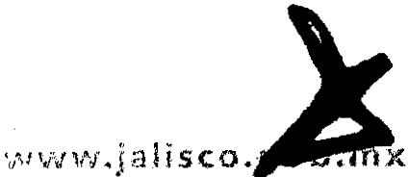'\,

Del mismo modo, motiva a este Comité de Transparencia para declarar inexistencia, el contenido del Criterio 001/2011 pronunciado por el Consejo del Instituto de Transparencia e Información Pública de Jalisco (ITEI), que conforme a lo dispuesto en las fracciones IV y·V del artículo 46 con relación al 11O de la entonces vigente Ley de Transparencia e Información Pública del Estado de Jalisco, sensible de la necesidad de elaborar criterios de apoyo para la interpretación y aplicación de la ley de la materia, por iniciativa propia de ese organismo público, se tuvo a bien considerar lo siguiente:

El Pleno del Consejo del Instituto de Transparencia e lnfonnación Pública de Jalisco, tiene a bien autorizar y aprobar los criterios que auxilien a los integrantes de los sujetos obligados, en la aplicación e interpretación precisa del artículo 77 de la Ley de Transparencia e Información
Pública del Estado de Jalisco, de confonnidad a los siguientes

CONSIDERANDOS:

l. Que este Consejo, con fecha 15 quince de diciembre del año 2009 dos mí/ nueve, autorizó y aprobó los CRITERIOS RESPECTO A LOS REQUISITOS QUE DEBEN REUNIR LAS RESPUESTAS QUE EMITEN LOS SUJETOS OBLIGADOS EN LAS DECLARACIONES DE INFORMACIÓN INEXISTENTE Y DE NO ACCESO POR NO TENER COMPETENCIA, de /os cuales se destaca lo siguiente:

•pRIMERO.- Los sujetos obligados, ante la inexistencia de información deben emitir un dictamen en el que expresamente se cite la nonnatívidad aplicable, razonar y explicar como es que el hecho concreto se adecua a la hipótesis nonnativa, además de acreditar /as causas que derivan en tal premisa. Entendiendo que los infonnes de inexistencia de información forzosamente deberán contener: Nonnativídad aplicable: los artículos de la ley en materia y/o cualquier otra ley ajustable al caso en concreto. Razonamiento o Explicación: Exponer de forma clara y concisa el porque el articulo referenciado es aplicado al caso de inexistencia de la información ya sea en caso de que ésta no se haya generado o que por otra cuestión ya no exista físicamente. Justificación: Probar lo expuesto mediante constancias, actas circunstanciadas, denuncias de
carácter penal, o cualquier otro documento que pueda acreditar que la información es inexistente."

:;Crit;erio;:s q.:u.e;en?té.n;nino;s ;g.;en;era:le;s :alu;de:n •a l:ostreqiusisit;os;que deben reunir las respuestas que
,:;a:: : :::,:•;::a;::o

declaraciones de inexistencia, cumplan con la triple obligación de fundar, motivar y justificar
(probar con medíos de convicción suficientes).

Fis.r..a!i a
Ge n r:ra l d r::.· l Es tad o
Derivado de la generalidad de aquella postura, surge la necesidad de puntualizar el alcance de justificar o probar hechos según sea su carácter positivo o negativo, de modo que el presente documento se emite con estrecha vinculación a los predichos criterios, entendiendo que /os complementan sin excluirlos.

11. Que el artículo 6 de la Ley de Transparencia e Información Pública del Estado de Jalisco, en su fracción VI/ prevé que el derecho a la información pública debe regirse, entre otros, por el principio de ·celeridad y seguridad jurídica del procedimiento".

111. Que de conformidad con los artículos 14 y 16 de la Constitución Política de los Estados Unidos Mexicanos, el principio de seguridad jurídica, parte del respeto y aplicación por parte de las autoridades de las formalidades esenciales del procedimiento en su actuar, conforme a las leyes expedidas con anterioridad al hecho, efectuando actos que les sean atribuidos o facultados por las leyes, fundándolos y motivándolos.

IV. Que de conformidad con la fracción VIl del artículo 7 de la Ley de la materia, la transparencia se entiende como el "conjunto de disposiciones y actos mediante los cuales los sujetos obligados tienen el deber de poner a disposición de las personas solicitantes la información pública que poseen y dan a conocer, en su caso, el proceso y la toma de decisiones de acuerdo a su competencia, así como las acciones en el ejercicio de sus funciones".

Debiendo tener presente que todo acto, supone una conducta activa o pasiva, es decir, actos positivos o negativos, siempre que se refleje en un hacer, o bien la omisión o abstención de obrar. Actos que se distinguen por los efectos que producen, dicho de otra forma, las consecuencias
jurídicas de circunstancias concretas, derivan del resultado de movimientos positivos u activos, o en su defecto, por pasividad u omisión, lo que implica la ausencia de actos.

V. Que los sujetos obligados, se constituyen como promotores y garantes del derecho a la información en los términos y alcances de la Ley de Transparencia e Información Pública del Estado de Jalisco, de conformidad con lo estatuido por el precepto 5° de este ordenamiento.

VI. Que la Ley de Transparencia e Información Pública del Estado de Jalisco, en su artículo 77 señala que ·cuando a los sujetos obligados se les solicite información inexistente o que no tengan acceso a ella por no ser de su competencia, éstos deberán emitir dictamen fundado y motivado, en el que justffiquen esta situación.".

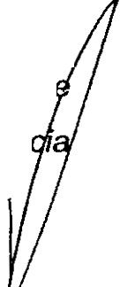VI/. Que de conformidad con el Diccionario de la Real Academia Española, por justificar, se entiende, "Probar algo con razones convincentes, testigos o documentos1 ". De esta forma, s entiende que el legislador impone al sujeto obligado el deber de probar y sustentar la inexisten
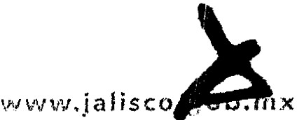¡ de información con medios de convicción.
.

· " VIII. Por otra parte, el Diccionario de la Real Academia Española, define a la inexistencia co o la
• . · '"··· ··••·• •- • -· ···••·••••• "" H , ' .. ... ... . , .. , ' ,

"falta de existencia".

1);¡1

<: :}·} .!

Fi s ca!!3
G eneral el,,¡ Estado

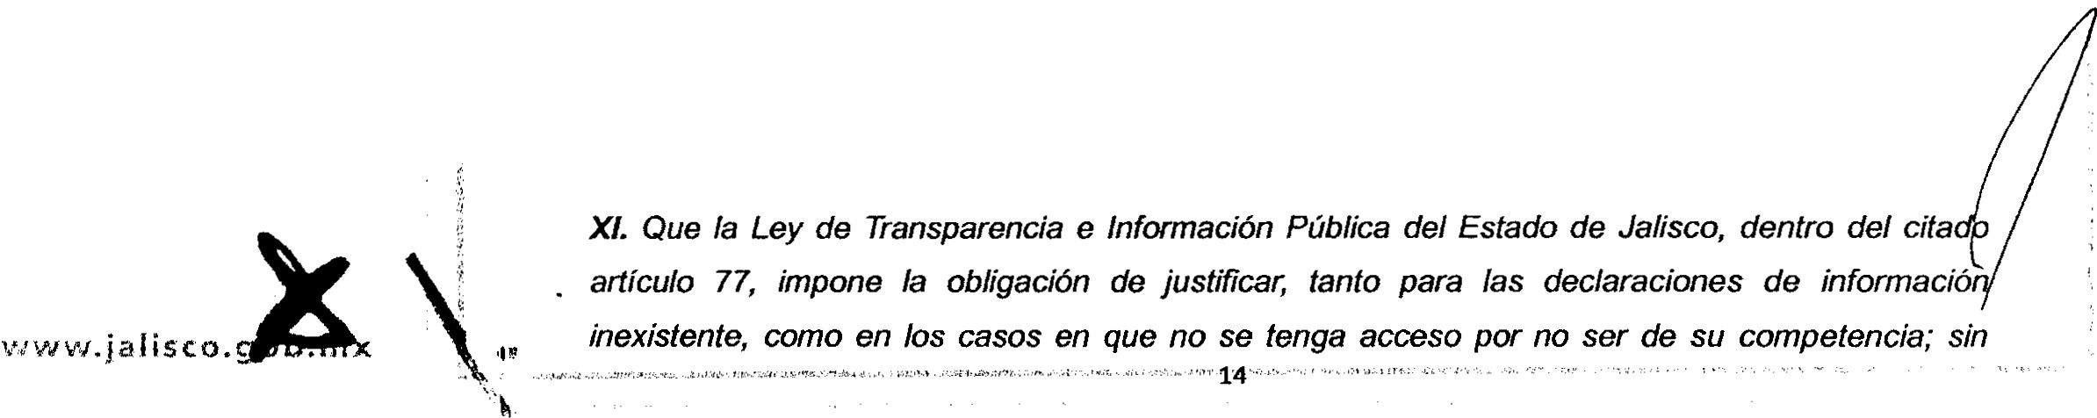

:!.

De modo que la inexistencia, consiste en un hecho de tipo negativo derivado de la falta de existencia y por disposición legal, el sujeto obligado tiene el deber de probar tal circunstancia, es decir, aportar medios de convicción que verifiquen el hecho negativo.

El jurista Cipriano Gómez Lara, en relación al objeto de la prueba señala:

"Se ha sostenido tradicionalmente que el objeto de la prueba son los hechos jurídicos, comprendidos desde luego los actos jurídicos. Es importante precisar que, en todo caso, el acto o hecho jurídico objeto de la prueba debe implicar la realización de un supuesto normativo del cual
/as partes infieren consecuencias jurídicas que esgrimen como fundamento de sus pretensiones (los actores) o de sus resistencias (los demandados). En otras palabras, se esgrime la existencia de un hecho -que debe probarse- y tal hecho encaja en, o corresponde a la realización de un supuesto normativo que precisamente al haberse realizado -objeto de la prueba- producirá consecuencias jurídicas, esto es, derechos u obligaciones.."

IX. Que es principio de derecho el dicho "el que afirma está obligado a probar' ; no obstante, existen supuestos en los cuales el que niega, debe también probar.

X.. Por su parte, el Código de Procedimientos Civiles del Estado de Jalisco, señala diversos supuestos en los cuales el que niega está obligado a probar, tal y como se aprecia en el artículo
287 que señala:

"Artículo 287.- El que niega sólo está obligado a probar:
l. Cuando la negación envuelva la afirmación expresa de un hecho;
1/. Cuando se desconozca la presunción legal que tenga en su favor el colitigante;
111. Cuando se desconozca la capacidad; y
IV Cuando la negativa fuere elemento constitutivo de la acción.•

Mientras que Cípriano Gómez Lara, señala que "en cuanto al carácter positivo o negativo de un hecho o acto, no parece haber ninguna base, ni racional ni científica, que permita la distinción que depende, en todo caso, de la estructura gramatical de la frase u oración en que se haga la postulación del hecho. En otras palabras, el hecho jurídico en sí es neutral en cuanto a una calificación de la expresión significativa a través de la cual/a persona, el ser pensante, sostiene la existencia o no del hecho jurídico. Además, en las formas de decir las cosas, cuando se hace expreso lo negativo puede haber aspectos positivos implícitos, y viceversa. Ejemplo: si alguien afirma que es soltero (hecho positivo) está negando ser casado, viudo o divorciado (hechos negativos); si alguien afirma estar hoy en determinado lugar (positivo) niega estar en otros lugares al mismo tiempo (negativo); si se niega haber estado en Guadalajara en determinada fecha

) (negativo), hay la afirmación implícita de haber estado necesariamente en otro lugar (positivo)".

·
'$.!;¡,
•'J l1'1t

Fiscaiía
G <:n Ha!d el E st;;do

w ww.jalb <o.g x
embargo, en el segundo supuesto se debe precisar que la competencia se funda y sustenta en /as leyes y reglamentos, de modo que /os pronunciamientos de /os sujetos obligados relativos a la incompetencia legal, se satisface con el dictamen debidamente fundado y motivado, sin que sea necesario justificar el supuesto, dado que es principio de derecho el que reza que: "sólo /os hechos son objeto de prueba, no así el derecho".

XII. Que este Consejo, en la resolución de los recursos de revisión relativos a /as declaraciones de información inexistente, advierte que los sujetos oblígados incumplen con la obligación de fundar, motivar y principalmente justificar tal circunstancia.

Por lo anterior, el Pleno del Consejo del Instituto de Transparencia e Información Pública de Jalisco, tiene a bien aprobar, para su posterior publicación en el portal de Internet de este Instituto, los siguientes:

CRITERIOS

PRIMERO.- La respuesta que emite el sujeto obligado! ante la inexistencia de información, constituye pronunciamiento sobre hechos de tipo negativo.

SEGUNDO.- La declaración de información inexistente debe emitirse de forma fundada y motivada, en la cual, se dé a conocer el aspecto positivo o negativo del hecho, reflejando el hacer, o bien la omisión o abstención de obrar del sujeto obligado, tal y como se refleja de la Ley de Transparencia e Información Pública del Estado de Jalisco y su interpretación en Jos CRITERIOS RESPECTO A LOS REQUISITOS QUE DEBEN REUNIR LAS RESPUESTAS QUE EMITEN LOS SUJETOS OBLIGADOS EN LAS DECLARACIONES DE INFORMACIÓN INEXISTENTE Y DE NO ACCESO POR NO TENER COMPETENCIA.

TERCERO.- De conformidad con la Ley de la materia, /os sujetos obligados deben justificar, es decir, demostrar con medios probatorios suficientes, y sustentar las declaraciones de información inexistente, siempre que el pronunciamiento conlleve una afirmación, o bien, cuando estando obligado a generar o poseer la información, no la tenga.

Guadalajara, Jalisco, a 1° de marzo de 2011. Se autorizaron y aprobaron /os presentes 001/2011.­ CRITERIOS RESPECTO A LA NATURALEZA Y ALCANCE DE LAS RESPUESTAS QUE EMITEN LOS SUJETOS OBLIGADOS EN LAS DECLARACIONES DE INFORMACIÓN INEXISTENTE.

Dicho criterio se encuentra en el sitio oficial del órgano garante de esta entidad federativa, en la dirección electrónica: http://wv.w.itei.org.mx/v3/documentos/art12-
14/criterio_infonnacion_inexistente_1marzo2011.pdf

¡
¡
¡
· En este orden de ideas, es preciso resaltar el criterio que el Consejo del.lnstituto de Transparenc·- 1
formación Pública de Jalisco, aplicó al resolver el RECURSO DE REVISION 121/2013- RROOOO 43,
..¡.:...
'
. i.. i : lb. =it.inue d,e Ma.ño 013 dos mil trece, derivado e la
1

'

({)

'J¡¡ll
!f>u"fr..-·,t

Fis:::aíia
CJE- nz: r o l d t::·.! E:.; tadc:

inconformidad en la respuesta emitida por la Unidad de Transparencia de esta Fiscalía General del Estado de Jalisco, dentro del expediente administrativo de información LIPEJIFGI07512013 iniciado con motivo de la solicitud electrónica INFOMEX JALISCO 00543313, en el que el solicitante se inconformó ante la negativa de este sujeto obligado, para proporcionar estadística tan precisa. como la cantidad de muertes de ciclistas provocadas por automóviles o camiones, desde el año 1980 al 2013, desglosada por mes y año; de la cual. esta Fiscalía Estatal tuvo a bien indicarle por conducto de la Unidad de Transparencia, que de la información solicitada, sólo se logró obtener información que correspondía a la Zona Metropolitana de Guadalajara, y que correspondía a los años 2008 dos mil ocho al 2012 dos mil doce, siendo la única que se tenía registrada en tal sentido. Ello ante la ausencia de una base de datos tan precisa como se pretendía obtener información, para lo cual recurrió al medio de impugnación, aduciendo que este sujeto obligado no justificó la inexistencia de la información por el resto del periodo pretendido, a lo que el Organismo Público garante en esta entidad federativa, tuvo a bien analizar y valorar el sentido de la resolución y las documentales ofrecidas por esta dependencia, con las que se demostró la exhaustividad para hacer valer y respetar el derecho del acceso a la información pública, determinando en su resolutivo, CONFIRMAR la resolución impugnada, señalando que, el sujeto obligado realizó las gestiones internas necesarias para recabar y proporcionar la información al solicitante. habiendo acreditado que la información solicitada no se encontraba resguardada en la forma en que lo requirió el particular. máxime que el sujeto obligado no tiene obl!gación de procesar los datos en forma distinta a como se encuentre, conforme a lo dispuesto entonces en la Ley de Información Pública del Estado de Jalisco y sus Municipios, ello conforme al estudio de fondo del considerando VIII de dicha sesión que. a continuación se transcribe:

VIII.- Estudio de fondo del asunto.- Los agravios planteados por el recurrente resultan ser
INFUNDADOS; de acuerdo a los siguientes argumentos:

Las Unidades de Transparencia tienen la atribución de recibir y resolver las solicitudes de información pública, así como requerir y recabar de las oficinas correspondientes la información pública de las solicitudes, con fundamento en el artículo 31 fracciones IV y IX de la Ley de Información Pública del Estado de Jalisco y sus Municipios, que a la letra dice:

uArticu/o 31. Unidad-Aúibuciones
1. La Unidad tiene las siguientes atribuciones:

IV. Recibir y resolver /as solicitudes de información pública, para lo cual debe integrar el expediente, realizar los trámites internos y desahogar el procedimiento respectivo;

IX Requerir y recabar de las oficinas correspondientes la información pública de /as
solicitudes procedentes;

En éste sentido, derivado de las constancias que obran en el expediente del presente asunt s desprende que la Unidad de Transparencia del sujeto obligado, actuó apegada a derecho y qje
·.· realizó las gestiones internas necesarias para recabar la información solicitada por el p icj'¡ar,
sin embargo, de los oficios remitidos por las diversas áreas de la Fiscalía General del Es aio de
1
Jalisco, mismos que fueron adjuntados por el sujeto obligado en su informe de Ley, se vierte
...·-;::? ·---=·_.-..,¡· .•r..<..;o·•.·.";. .:,.;,·-.-.;.,..-. ··- l'<'• ";-,._....-_...... =<: ,...,_,.;...,,.,_.,-ot -..:..... n "--...,. • > ""-,,:o,,.,, -' 16 - -'-·''--""·"...:' .-::·:---·-"",.-,,,_.,:.:_.....,,.,- '·-,--.:,--"·'.···'", ·""·- _,. ,._. ..- -· - -.· . ,
\

<. p
·*t. ·¡{i ,

Fi::,ca!i.;¡
Gen« ral cJgJ Estado
que la información que requiere el recurrente de los años1980 a 2007, es información inexistente, toda vez que el sujeto obligado no cuenta con una base de datos donde se archive o resguarde la información en los términos que lo requiere el solicitante, sino que, como manifiesta el sujeto obligado en su informe de Ley, sólo cuenta con una base de datos donde se registra el número de averiguaciones prevías iniciadas anualmente, desglosadas por periodos de quince días, en los que se precisa el delito denunciado, el municipio; la zona y la colonia donde se cometió el ilícito, y que sobre el dato específico solicitado por el particular, solo se registran como "Homicidio
Imprudencia/ que es el que ordinariamente se registra cuando una persona muere a
consecuencia de un accidente vial, indistintamente que hayan participado vehículos de uso particular o de transporte público, o sí la víctima iba caminando, a bordo de una bicicleta, motocicleta o vehículo.

Por lo anterior y dado que por un lado proporciona la información con la que cuenta y con /as manifestaciones que realizada en su informe, el sujeto obligado proporciona una dirección electrónica donde se puede consulta la base de datos con la que cuenta la Fiscalía General del Estado de Jalisco, misma que contiene los rubros descritos en el párrafo anterior.

http://infopublicapgj.jalisco.gob.mx/Transparencia_PGJEJ!Estadistícas_PGJEJiestadisticas_pgjej. htm

Lo procedente es CONFIRMAR la resolución impugnada, toda vez que el sujeto obligado realizó
/as gestiones internas necesarias para recabar y proporcionar la información al solicitante, habiendo acreditado que la información solicitada no se encontraba resguardada en la forma en que lo requirió el particular, máxime que el sujeto obligado no tiene obligación de procesar los datos en forma distinta a como se encuentre, conforme a lo dispuesto por el artículo 72.3 de la Ley de Información Pública del Estado de Jalisco y sus Municipios, a la letra dice:

"Artículo 72. Acceso a información- Medios

3. La información se entrega en el estado que se encuentra y preferentemente en el formato solicitado. No existe obligación de procesar, calcular o presentar la información de forma distinta a como se encuentre."

En consecuencia, por lo antes expuesto y fundado, de conformidad con lo dispuesto por los artículos 86 de la Ley de Información Pública del Estado de Jalisco y sus Municipios y 106 de su Reglamento, este Consejo determina los siguientes puntos:
tf

RESOLUTIVOS :

PRIMERO.- La personalidad y carácter de las partes, la competencia del Instituto
Transparencia e Información Pública del Estado de Jalisco y el trámite llevado a cabo resu7/ao

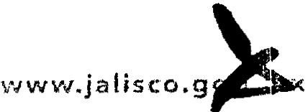¡ adecuados. /

' SEGUNDO.- Resultan INFUNDADOS los agravios planteados por el recurrente,
. ' : ·"' «' -"-- ·-·· -"""" ''· ·--··"· ·"'"·' "-=>····"' --- ·-1· 7 ·"·······.... --·· , .. ,., . . ... ·- . . .

....,

i ·
·{1t1-·'
·
Fiscal ía
G eneral de! E s tad o

TERCERO.- se CONFIRMA la resolución del de fecha 26 veintiséis de abril del 2013 dos mil trece, emitida por el sujeto obligado FISCALÍA GENERAL DEL ESTADO DE JALISCO.

Por tanto, derivado de los preceptos legales trascritos y de los criterios de apoyo enunciados anteriormente, y luego de la búsqueda efectuada en términos de lo dispuesto en el numeral 32.1 fracción
111 y VIII; en correlación con el arábigo 87.3 de la Ley de Transparencia y Acceso a la Información Pública del Estado de Jalisco y sus Municipios, y atendiendo lo manifestado por las áreas competentes de esta Fiscalía General del Estado; y en observancia a las atribuciones que la Ley aplicable en la materia le confiere en el numeral 30.1 fracción 11, este Comité de Transparencia tiene a bien emitir el siguiente ACUERDO DE:

DECLARATORIA DE INEXISTENCIA

PRIMERO.- Con fundamento en el artículo 30.1 fracción 11, en correlación con el numeral 86 Bis y 87 punto 3 de la Ley de Transparencia y Acceso a la Información Pública del Estado de Jalisco y sus Municipios; y derivado de las gestiones internas de búsqueda en' las diversas áreas que conformen esta Fiscalía General del Estado, se declara la inexistencia de información en los términos señalados en el contenido del presente Acuerdo; por no existir bases de datos de la información con las características pretendidas por la solicitante y que fue recibida en la Unidad de Transparencia de la Fiscalía General del Estado de Jalisco, a través del sistema electrónico INFOMEX JALISCO, siendo la siguiente:
1

¡ En relación a la información solicitada dentro del expediente LTAIPJIFG/276/2016, consistente en: "1.-
¡ "EL NÚMERO DE VÍCTIMAS DEL DELITO DE SECUESTRO QUE NO HAN SIDO LIBERADAS Y QUE
-.;FUERON SECUESTRADAS EN LOS AÑOS 2014 Y 2015. DESGLOSADAS POR AÑO DE LA
!( SIGUIENTE MANERA:
¡ · --O,.,:::;:MASDE - :::: :::.:¡
¡ -. 2014 1 --+----- - - - -
--zo_ls-- j--------------- ------

! 2.- EL NÚMERO DE VÍCTIMAS DEL DELITO DE SECUESTRO QUE EN LOS AÑOS 2014 Y 2015
¡ •
Í FUERON RESCATADAS, Y SE INDIQUE SI EL RESCATE SE REALIZO POR OPERATIVO O
1 MEDIANTE EL PAGO DE UN RESCATE." (SIC.)
j Este Comité de Transparencia advierte que la misma no existe lo correspondiente a LAS VÍCTtiS
! LIBERADAS MEDIANTE OPERATIVO O MEDIANTE EL PAGO DE UN RESCATE, toda vez que mo
· se desprende de la minuciosa búsqueda y revisión a las bases de datos físicas y electrónicas 1,
J Fiscalia Central, la Fiscalía Regional y la Dirección de Política Criminal y Estadística, no se cuenta {a
\..l
!nformación aglutinada con las características específicas pretendidas, debiéndose otorgar la

1N •..vw.ja lis e o . 1. ; '-""'- ... ,,_,_,,....,......"--·"•"''"-"'- 7 ''-"" -"·"""''"··••·"'..,••,. ,·--·--" - ._, ._".. ·--ts--'"'··---·, -·-- _•.,_,,. ._..,,_ ...... -
. - . - - -- ---- · --

,....,

t¡,i·
.{ t i;:!

Fi.scalia
Gent ;:-a! del Estado

CUMPLA SE

Así lo Acuerdan y firman los integrantes del H. Comité de Transparencia de la Fiscalía General del
Estado de Jalisco, que intervinieron en el mismo; el día de su fecha.

jandra Ló •
de Transparencia de la
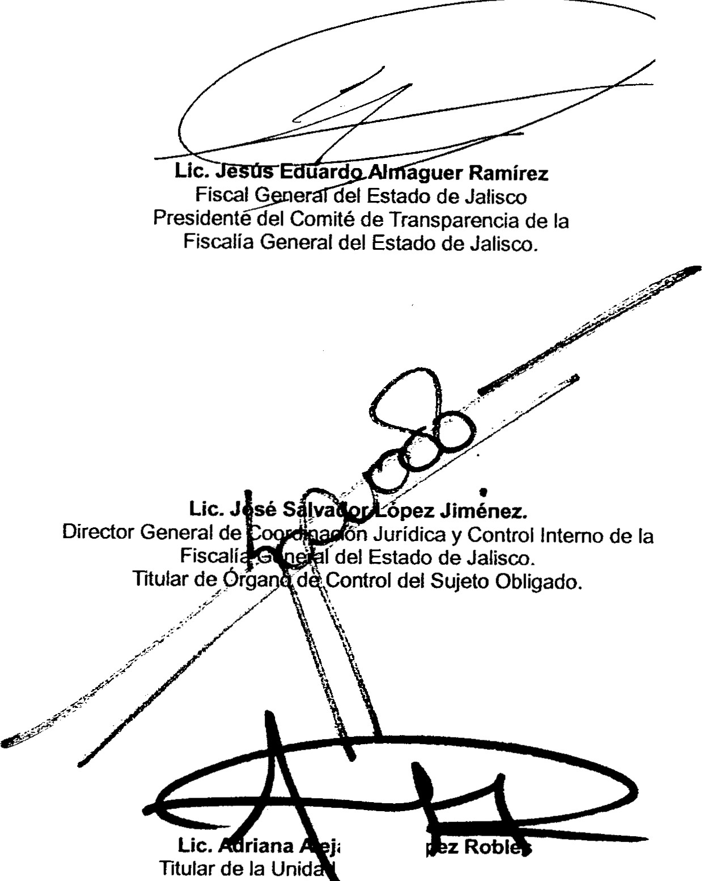Fiscalía General 1 Estado de Jalisco.
Secretario del Comité de Transparencia de la
Fiscalía General del Estado de Jalisco.

í
l
'1
[ - La presente hoja de firmas forma parte integral de la sesión de trabajo del Comité de Transparencia
i de la Fiscalía General del Estado de Jalisco, correspondiente al día 23 veintitrés de febrero del año
'i
1
2016 dos mil dieciséis, relativo a la declaratoria de inexistencia.----
\J"..

www.j•limlc 19

